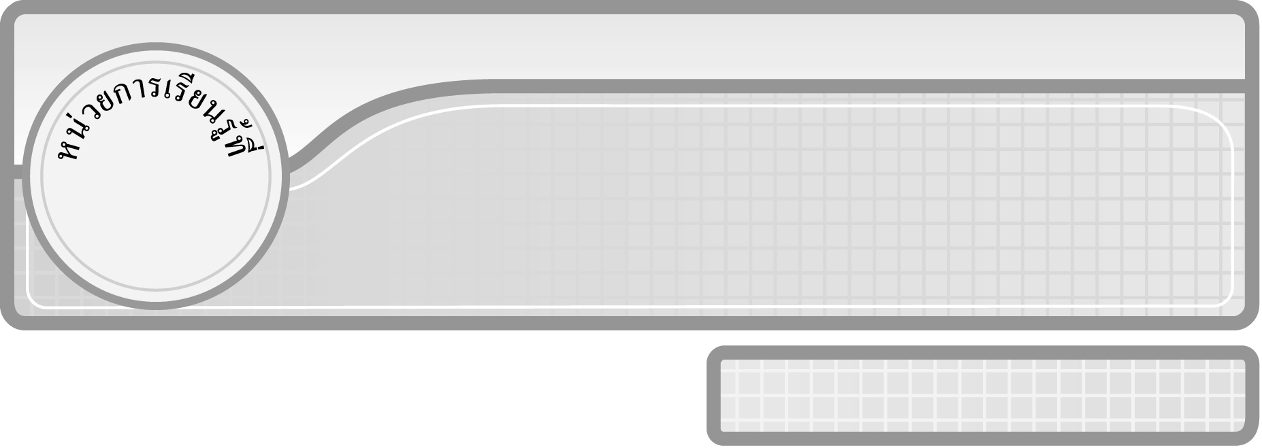
1

แผนการจัดการเรียนรู้ที่ 3
การเขียนและการอ่านตัวเลขฮินดูอารบิก ตัวเลขไทย และตัวหนังสือ
แสดงจำนวนนับไม่เกิน 10,000 : 3

ชั้นประถมศึกษาปีที่ 3 เวลา 1 ชั่วโมง

จำนวนนับไม่เกิน 100,000

มาตรฐานการเรียนรู้/ตัวชี้วัด

มาตรฐานการเรียนรู้
มาตรฐาน ค 1.1 เข้าใจถึงความหลากหลายของการแสดงจำนวนและการใช้จำนวนในชีวิตจริง
ตัวชี้วัด
ค 1.1 ป.3/1 เขียนและอ่านตัวเลขฮินดูอารบิก ตัวเลขไทย และตัวหนังสือแสดงปริมาณของ
สิ่งของหรือจำนวนนับที่ไม่เกินหนึ่งแสนและศูนย์
มาตรฐานการเรียนรู้
มาตรฐาน ค 6.1 มีความสามารถในการแก้ปัญหา การให้เหตุผล การสื่อสาร การสื่อความหมาย
ทางคณิตศาสตร์และการนำเสนอ การเชื่อมโยงความรู้ต่าง ๆ ทางคณิตศาสตร์
และเชื่อมโยงคณิตศาสตร์กับศาสตร์อื่น ๆ และมีความคิดริเริ่มสร้างสรรค์
ตัวชี้วัด
ค 6.1 ป.3/1, ป.3/4, ป.3/5


จุดประสงค์การเรียนรู้สู่ตัวชี้วัด

1. อธิบายวิธีการเขียนและอ่านตัวเลขฮินดูอารบิก ตัวเลขไทย และตัวหนังสือแสดงจำนวนนับไม่เกิน 10,000 (K)
2. เขียนและอ่านตัวเลขฮินดูอารบิก ตัวเลขไทย และตัวหนังสือแสดงจำนวนนับไม่เกิน 10,000 (P)
3. เห็นคุณค่าของการนำความรู้ไปใช้ในชีวิตประจำวัน (A)


สาระสำคัญ

จำนวนนับไม่เกิน 10,000 เป็นจำนวนนับที่ไม่เกินสี่หลัก เราสามารถเขียนตัวเลขฮินดูอารบิก ตัวเลขไทย และตัวหนังสือแสดงจำนวนได้ เราสามารถนำความรู้นี้ไปใช้ในชีวิตประจำวันและเป็นพื้นฐานในการเรียนขั้นสูง

สาระการเรียนรู้

การอ่านและเขียนตัวเลขฮินดูอารบิก ตัวเลขไทย และตัวหนังสือแสดงจำนวนไม่เกิน 10,000

คุณลักษณะอันพึงประสงค์
ใฝ่เรียนรู้
ตัวชี้วัดที่ 4.1 ตั้งใจ เพียรพยายามในการเรียนและเข้าร่วมกิจกรรมการเรียนรู้

สมรรถนะสำคัญของผู้เรียน
1. ความสามารถในการสื่อสาร
2. ความสามารถในการคิด
¥ การคิดวิเคราะห์
3. ความสามารถในการแก้ปัญหา

ชิ้นงานหรือภาระงาน (หลักฐาน ร่องรอยแสดงความรู้)

ผลงานจากกิจกรรมข้อ 2

คำถามท้าทาย

นักเรียนเคยเห็นจำนวนที่มีหลักเลขมากกว่าห้าหลักในชีวิตประจำวันหรือไม่
และเขียนแสดงจำนวนในรูปแบบใด

การจัดกิจกรรมการเรียนรู้

1. ให้นักเรียนทบทวนความรู้เรื่อง การเขียนและการอ่านตัวเลขฮินดูอารบิก ตัวเลขไทย และตัวหนังสือ แสดงจำนวนนับไม่เกิน 10,000 โดยครูติดราคาสินค้าจากป้ายโฆษณา แล้วให้นักเรียนออกมาเขียนตัวเลขฮินดูอารบิก ตัวเลขไทย และตัวหนังสือบนกระดาน ดังนี้
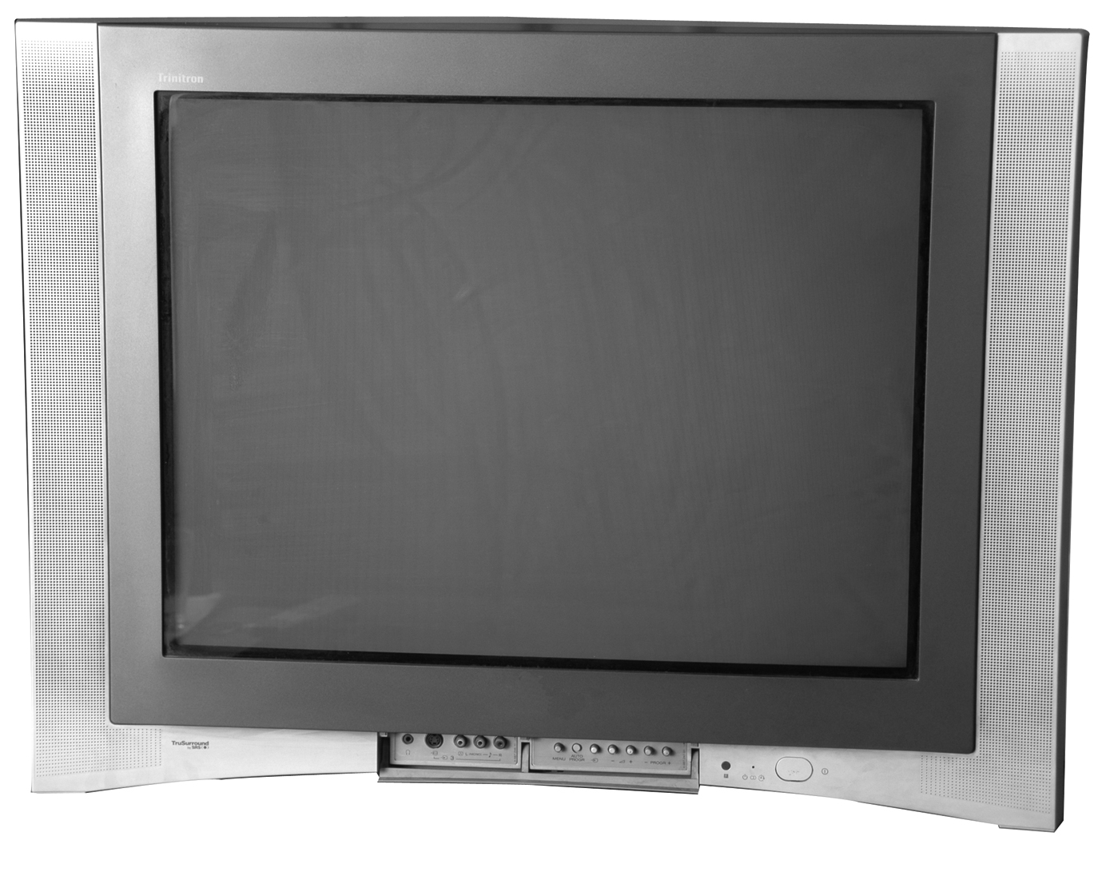
ตัวเลขฮินดูอารบิก 9,869
ตัวเลขไทย ๙,๘๖๙
ตัวหนังสือ เก้าพันแปดร้อยหกสิบเก้า
9,869 บาท

นักเรียนร่วมกันตรวจสอบความถูกต้อง
2. ครูนำใบแสดงรายการสินค้า (ที่มีราคาไม่เกิน 10,000 บาท) แล้วให้นักเรียนเลือกสินค้าที่สนใจมาคนละ 3 รายการ จากนั้นนำราคาสินค้ามาเขียนตัวเลขฮินดูอารบิก ตัวเลขไทย และตัวหนังสือ โดยจัดรูปแบบให้น่าสนใจ แล้วนำเสนอผลงานหน้าชั้นเรียน นักเรียนร่วมกันตรวจสอบความถูกต้อง (ครูอาจเลือกผลงานของนักเรียนที่ทำงานถูกต้องและสะอาดเรียบร้อย ไปจัดป้ายนิเทศ 10-15 ผลงาน)
3. ครูติดแถบโจทย์บนกระดาน และวางบัตรตัวเลขบนโต๊ะ แล้วให้ผู้แทนนักเรียน ออกมาเลือกบัตรตัวเลข เพื่อนำไปวางหน้าแถบโจทย์ให้ถูกต้อง ดังตัวอย่าง

(3,116) สามพันหนึ่งร้อยสิบหก

(๗,๐๑๙) เจ็ดพันสิบเก้า

(๒,๔๓๘) สองพันสี่ร้อยสามสิบแปด

นักเรียนร่วมกันตรวจสอบความถูกต้อง
4. นักเรียนแบ่งกลุ่มละ 5 คน โดยแต่ละกลุ่มร่วมกิจกรรม “สลับร่าง สร้างจำนวน” โดยครูแจกกระดาษเปล่าให้นักเรียนกลุ่มละ 2 แผ่น แผ่นแรกให้นักเรียนเขียนตัวเลขไทย หรือ ตัวเลขฮินดูอารบิกก็ได้ 1 จำนวนที่ไม่เกิน 10,000 แผ่นที่สองให้นักเรียนเขียนตัวหนังสือของจำนวนในแผ่นแรก เมื่อเขียนเสร็จแล้ว ครูจะนำกระดาษของทุกกลุ่มมาทำเป็นสลากให้นักเรียนเล่นเกม โดยครูจะเพิ่มสลากไปอีก 1 แผ่น เพื่อเป็นตัวลวง แต่ละกลุ่มส่งผู้แทนกลุ่มละ 2 คน ออกมาจับสลากคนละ 1 แผ่น กลุ่มใดที่ผู้แทนกลุ่มจับสลากได้จำนวนเดียวกันจะได้คะแนนพิเศษ จากนั้นครูและนักเรียนร่วมกันตรวจสอบความถูกต้อง และจับคู่จำนวนที่ถูกต้อง
5. นักเรียนร่วมกันสรุปความรู้เรื่อง จำนวนนับไม่เกิน 10,000 โดยครูถามคำถามนักเรียน ดังนี้
¥ จำนวนนับที่ไม่เกิน 10,000 มีจำนวนหลักกี่หลัก (ไม่เกิน 4 หลัก)
6. ครูและนักเรียนร่วมกันสรุปความรู้ ดังนี้
¥ จำนวนนับไม่เกิน 10,000 คือ จำนวนนับที่ไม่เกินสี่หลัก เราสามารถเขียนตัวเลขฮินดูอารบิก ตัวเลขไทย และตัวหนังสือแสดงจำนวนได้ เราสามารถนำความรู้นี้ไปใช้ในชีวิตประจำวันและใช้เป็นพื้นฐานในการเรียนขั้นสูง
7. ให้นักเรียนร่วมกันแสดงความคิดเห็น โดยครูถามคำถามท้าทาย ดังนี้
¥ นักเรียนเคยเห็นจำนวนนับที่มากกว่าห้าหลัก ในชีวิตประจำวันหรือไม่ และเขียนแสดงจำนวนในรูปแบบใด


การจัดบรรยากาศเชิงบวก

ให้นักเรียนเรียนรู้โดยใช้สื่อจากชีวิตประจำวันและเกม เพื่อให้นักเรียนได้เห็นความสำคัญของการนำความรู้ไปใช้ในชีวิตประจำวัน


สื่อการเรียนรู้

1. ใบแสดงรายการสินค้า
2. แถบโจทย์
3. กระดาษเปล่า
4. สลากตัวเลข
5. บัตรตัวเลข
6. เกมสลับร่าง สร้างจำนวน


การวัดและประเมินผลการเรียนรู้

1. วิธีการวัดและประเมินผล
1.1 สังเกตพฤติกรรมของนักเรียนในการเข้าร่วมกิจกรรม
1.2 สังเกตพฤติกรรมของนักเรียนในการเข้าร่วมกิจกรรมกลุ่ม
2. เครื่องมือ
2.1 แบบสังเกตพฤติกรรมการเข้าร่วมกิจกรรม
2.2 แบบสังเกตพฤติกรรมการเข้าร่วมกิจกรรมกลุ่ม
3. เกณฑ์การประเมิน
3.1 การประเมินพฤติกรรมการเข้าร่วมกิจกรรม
ผ่านตั้งแต่ 2 รายการ ถือว่า ผ่าน
ผ่าน 1 รายการ ถือว่า ไม่ผ่าน
3.2 การประเมินพฤติกรรมการเข้าร่วมกิจกรรมกลุ่ม
คะแนน 9-10 ระดับ ดีมาก
คะแนน 7-8 ระดับ ดี
คะแนน 5-6 ระดับ พอใช้
คะแนน 0-4 ระดับ ควรปรับปรุง


ข้อเสนอแนะของผู้บริหารสถานศึกษา

______________________________________________________________________________
______________________________________________________________________________
______________________________________________________________________________
______________________________________________________________________________
______________________________________________________________________________
______________________________________________________________________________
______________________________________________________________________________
______________________________________________________________________________
______________________________________________________________________________
______________________________________________________________________________
______________________________________________________________________________
______________________________________________________________________________
______________________________________________________________________________
______________________________________________________________________________
______________________________________________________________________________
______________________________________________________________________________
______________________________________________________________________________
______________________________________________________________________________
______________________________________________________________________________
______________________________________________________________________________
______________________________________________________________________________
______________________________________________________________________________
______________________________________________________________________________
______________________________________________________________________________
______________________________________________________________________________

ลงชื่อ__________________ (ผู้บริหารสถานศึกษา)
(__________________)
_____/_____/_____
บันทึกหลังการสอน

ผลการจัดการเรียนการสอน
______________________________________________________________________________
______________________________________________________________________________
______________________________________________________________________________
______________________________________________________________________________
______________________________________________________________________________
______________________________________________________________________________

ปัญหา / อุปสรรค
______________________________________________________________________________
______________________________________________________________________________
______________________________________________________________________________
______________________________________________________________________________
______________________________________________________________________________
______________________________________________________________________________

แนวทางแก้ไข
______________________________________________________________________________
______________________________________________________________________________
______________________________________________________________________________
______________________________________________________________________________
______________________________________________________________________________
______________________________________________________________________________

ลงชื่อ__________________ (ผู้บันทึก)
(__________________)
_____/_____/_____

